Bajka edukacyjna- proekologiczna
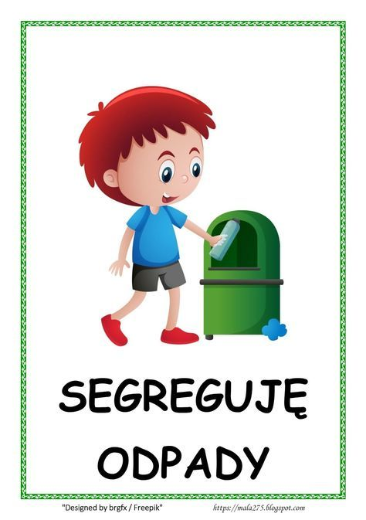
O tym, jak ważne jest segregowanie śmieci, opowie Wam Pan Śmietnik- bohater bajki dla dzieci na temat segregowania śmieci
Link do bajki:
https://www.youtube.com/watch?v=RV5IBJGAypY
Miłego oglądania

